1.3 Entornos sobre los lenguajes

¿Qué es?

Un entorno de programación es un programa o conjunto de programas que engloban todas las tareas necesarias para el desarrollo de un programa o aplicación. A veces se utilizan las siglas IDE (Integrated Development Environment). Es el banco de trabajo del programador.

Funciones de un Entorno de Programación :

Como se ha dicho, la misión de un Entorno de Programación es dar soporte a la preparación de programas, es decir, a las actividades de codificación y pruebas.

* Las tareas esenciales de la fase de codificación son:
  + Edición (creación y modificación) del código fuente
  + Proceso/ejecución del programa
    - Interpretación directa (código fuente)
    - Compilación (código máquina) - montaje - ejecución
    - Compilación (código intermedio) - interpretación
* Otras funciones:
  + Examinar (hojear) el código fuente
  + Analizar consistencia, calidad, etc.
  + Ejecutar en modo depuración
  + Ejecución automática de pruebas
  + Control de versiones
  + Generar documentación, reformar código

Tipos de Entornos de Programación

* + En las primeras etapas de la informática la preparación de programas se realizaba mediante una cadena de operaciones tales como la que se muestra en la figura para un lenguaje procesado mediante compilador. Cada una de las herramientas debía invocarse manualmente por separado. En estas condiciones no puede hablarse propiamente de un entorno de programación

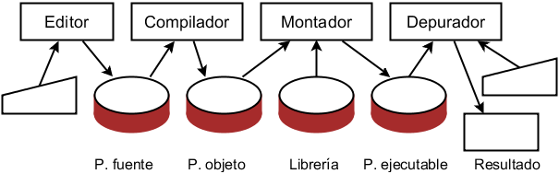

* El editor es un editor de texto simple
* El compilador traduce cada fichero de código fuente a código objeto
* El montador (linker / builder / loader) combina varios ficheros objeto para generar un fichero ejecutable
* El depurador maneja información en términos de lenguaje de máquina

No es fácil establecer una clasificación dentro de la variedad de entornos de programación existentes. En algún momento [[1]](http://lml.ls.fi.upm.es/ep/entornos.html#r1) se describieron las siguientes clases de entornos, no excluyentes, usando un criterio esencialmente pragmático:

* Entornos **centrados en un lenguaje**

Presentan las siguientes características generales:

* Son específicos para un lenguaje de programación en particular
* Están fuertemente integrados. Aparecen como un todo homogéneo
* Se presentan como una herramienta única
* El editor tiene una fuerte orientación al lenguaje
* Entornos **orientados a estructura**

Podrían considerarse incluidos en la clase anterior, ya que suelen ser específicos para un lenguaje de programación, pero están concebidos de manera diferente:

* El editor de código fuente no es un editor de texto, sino un editor de estructura (editor sintáctico)
* Se basan en representar internamente el código fuente como una estructura.
* La presentación externa del código es en forma de texto
  + Plantillas (elementos sintácticos no terminales)
  + Texto simple (elementos terminales - a veces "frases" para expresiones)
* Para desarrollo personal, no en equipo
* Entornos **colección de herramientas**

Consisten en una combinación de diversas herramientas capaces de interoperar entre ellas de alguna manera. Se denominan *entornos toolkit*. Presentan las siguientes características:

* Presentan integración débil
* Son un conjunto de elementos relativamente heterogéneos
* Son fáciles de ampliar o adaptar media
* Entornos multilenguaje